Sistema de Eficiência Energética

Documento de Especificação de Requisitos

Requisito: RF07 – Consultar detalhes da sala de aula

Versão: Inicial

**Histórico de Alterações**

|  |  |  |  |
| --- | --- | --- | --- |
| **Data** | **Versão** | **Descrição** | **Autor** |
| 10/04/2015 | Inicial | Inclusão das referências de telas no fluxo principal. | Lázaro |
| 01/04/2015 | Inicial | Criação do documento. | Lázaro |

Sumário

1.Descrição 4

2.Pré-condições 4

3.Pós-condições 4

4.Ator primário 4

5.Gatilho 4

6.Fluxo principal 4

7.Fluxos alternativos 4

8.Fluxos de exceção 4

# Descrição

Este documento descreve os passos do caso de uso Consultar detalhes da sala de aula, especificando como será feita a consulta de uma sala de aula no sistema.

# Pré-condições

Não há pré-condições.

# Pós-condições

Após o final normal deste caso de uso, o sistema deve possibilitar a visualização dos dados de uma sala de aula pelo usuário.

# Ator primário

1. Administrador;
2. Gerente de salas;
3. Usuário.

# Gatilho

Este caso de uso começa quando o administrador do sistema, o gerente de salas do sistema ou o usuário clicar na opção “Detalhes” disponível em sua página ou no ícone da sala na página inicial do sistema.

# Fluxo principal

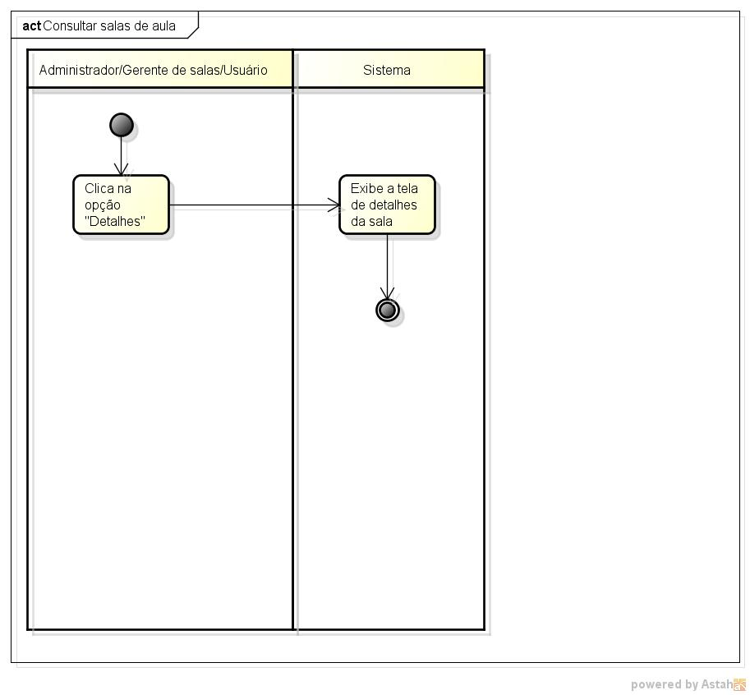

|  |  |  |  |  |
| --- | --- | --- | --- | --- |
| **Passo** | **Ator** | **Descrição** | **Caminho alternativo** | **Referência** |
| 1 | Administrador/Gerente de salas/Usuário | Clica na opção “Detalhes” ou no ícone da sala na página inicial do sistema. |  | TL02, TL06, TL01 |
| 2 | Sistema | Exibe a tela de detalhes da sala. |  | TL09 |
|  |  | Fim |  |  |

# Fluxos alternativos

Não há fluxos alternativos

# Fluxos de exceção

Não há fluxos de exceção